Via Dolorosa
En langfredagsvandring – 1. station
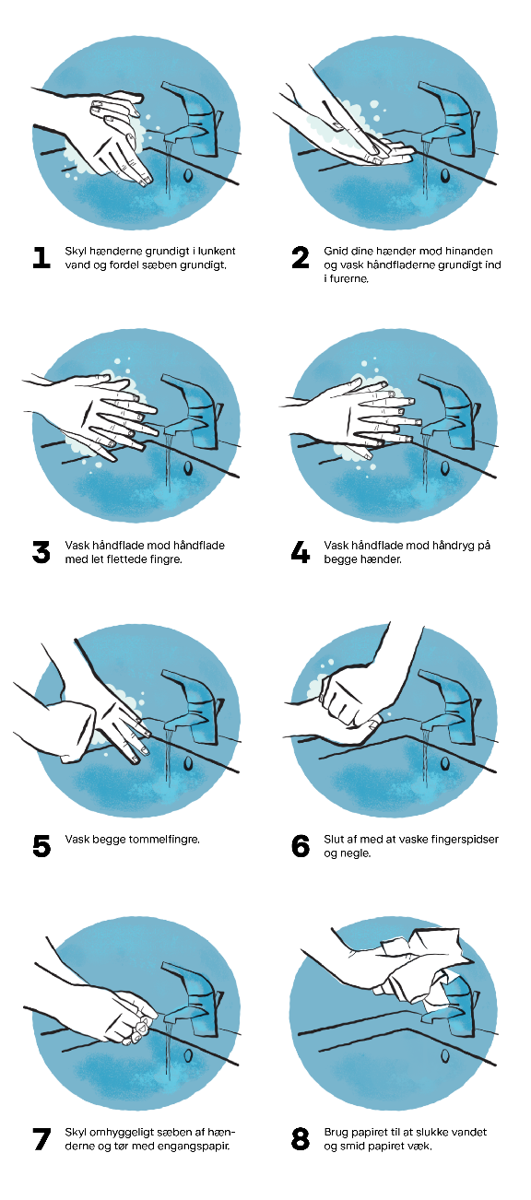
Jesus dømmes til døden
Fra Herodes til Pilatus! Sådan siger vi, når noget synes at være unødvendigt besværligt. Den henviser til fortælling om påsken, hvor Jesus blev sendt ”Fra Herodes til Pilatus”. Fra Jesus blev taget til fange, og til han til sidst blev dømt, blev han sendt frem og tilbage mellem de jødiske og de romerske myndigheder.
Pilatus kan ikke se, at jødernes beviser imod Jesus holder vand, men han vil gerne undgå, at der opstår uro
i Jerusalem midt i påsken, hvor byen er fuld af påsketurister. I Matthæusevangeliet står der:
Da Pilatus så, at der ikke var noget at gøre, men at der tværtimod blev uro, tog han noget vand, og i skarens påsyn vaskede han sine hænder og sagde: »Jeg er uskyldig i denne mands blod. Det bliver jeres sag.«
Når vi indtil nu har brugt udtrykket ”at vaske sine hænder” har det været med henvisning til denne fortælling om Pilatus. ”Jeg vasker mine hænder” er en måde at sige på, at jeg fralægger mig ethvert ansvar for, hvad der sker, og sætningen: ”der er kø ved håndvasken i disse dage” henviser til, at flere personer samtidigt er i gang med at tage afstand fra noget eller fralægge sig ansvaret.
Overvejelse:
Hvad mon der sker med udtrykket efter coronakrisen? Kan det mon fremover komme til at betyde ”en, der udviser samfundssind og tager ansvar”?

